Szakmai önéletrajz
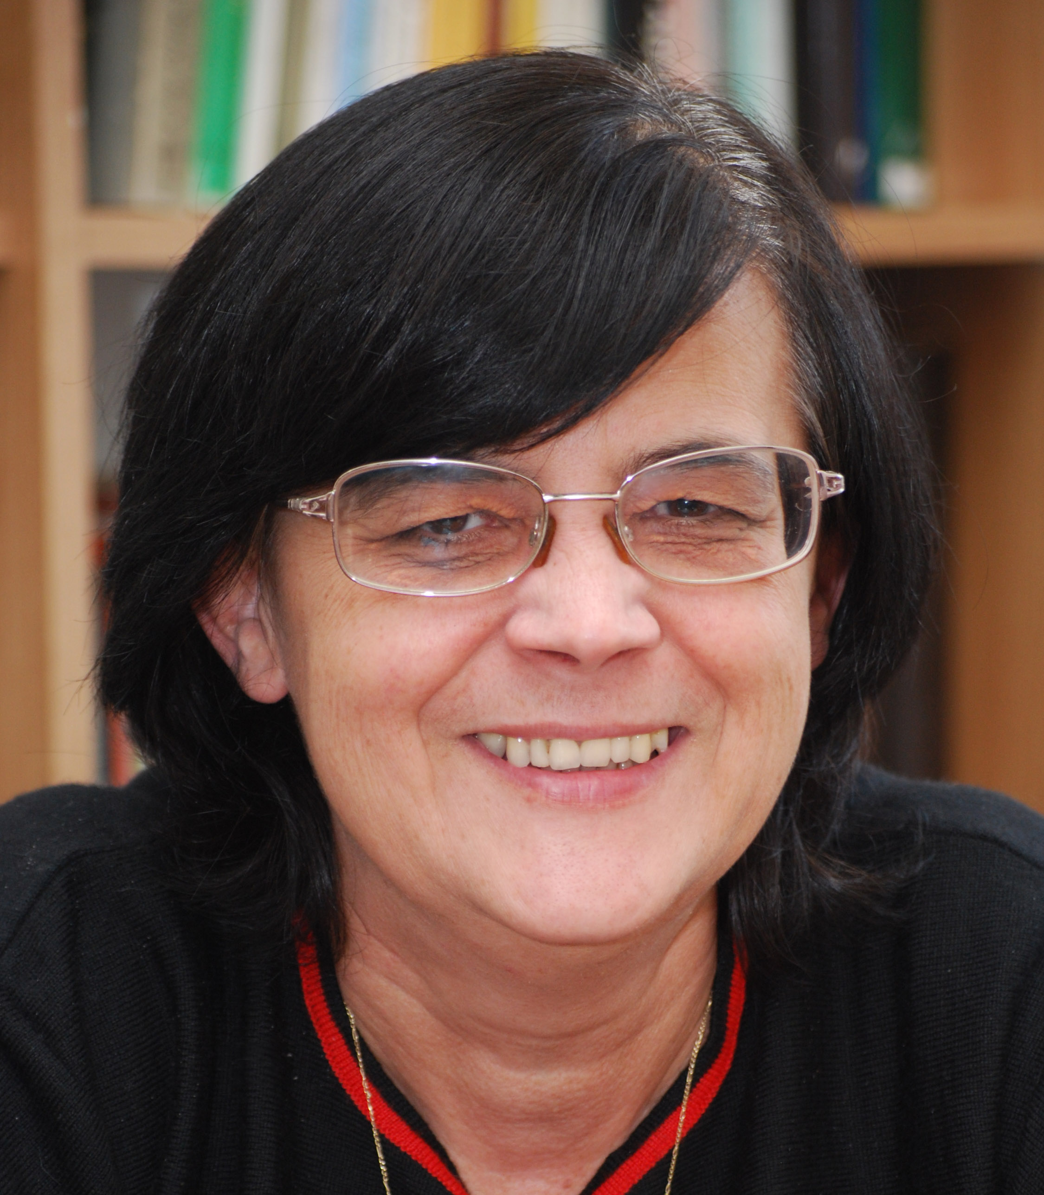
Név:
Dr. Szirmai Éva
Munkahely:
SZTE Juhász Gyula Pedagógusképző Kar
Felnőttképzési Intézet
6721 Szeged, Szilléri sgt. 12.
Telefon: 62 474 255
30 2499625
e-mail: szirmai@jgypk.u-szeged.hu
Lakcím:
6725 Szeged, Alkony u. 4/A 3/27.
Születési időpont:
1958. február 10.
Születési hely:
Keszthely
Állampolgárság:
magyar
Besorolás:
egyetemi adjunktus
Tanulmányok, tudományos fokozat:
1976. Vajda János Gimnázium és Közgazdasági Szakközépiskola
gimn. érettségi
1981. József Attila Tudományegyetem Bölcsészettudomány Kara
diploma: magyar – orosz szakos középiskolai tanár, aki szovjet irodalom speciális képzésben részesült
Szakdolgozat: Образ будущего в поэзи Маяковского
1993. József Attila Tudományegyetem Bölcsészettudományi Kara
dr. univ. – orosz irodalomtörténet (summa cum laude)
Értekezés: Korélmény és korszakváltás (Tragédia Vlagyimir Majakovszkij)
2004. Miskolci Tudományegyetem Bölcsészettudományi Kara Irodalomtudományi Doktori Iskola – Irodalom és politika alprogram
abszolutórium (summa cum laude)
2006. SZTE Juhász Gyula Pedagógusképző Kara
PhD-értekezés munkahelyi vitája
2009. Miskolci Tudományegyetem Bölcsészettudományi Kara Irodalomtudományi Doktori Iskola – Irodalom és politika alprogram
PhD-fokozat (summa cum laude)
Értekezés: ÜNNEP – EMLÉKEZET – HATALOM (Politikai ünnepek jelentésváltozásai)
Nyelvismeret:
1981. orosz felsőfok C
2007. angol PhD szakmai nyelvvizsga
Munkahelyek, beosztások:
1981-82 Nagyváthy János Növényvédelmi Szakközépiskola, Keszthely – középiskolai tanár
1982-94 Juhász Gyula Tanárképző Főiskola Orosz Nyelv és Irodalom tanszék – főiskolai tanársegéd
1994- SZTE JGYPK Közművelődési Tanszék (jelenleg: Felnőttképzési Intézet) – főiskolai adjunktus

Oktatási gyakorlat, oktatásfejlesztés:
1982-93: Előadások és szemináriumok tartása: 19. és 20. századi orosz irodalom, orosz nyelv- és stílusgyakorlatok; speciálkollégium vezetése Irodalmak között – motívumkutatási kalandozások címmel. E tárgyak kereteinek, tartalmának, követelményeinek kidolgozása, tantárgyleírásainak, kurzusleírásainak elkészítése, folyamatos karbantartása, aktualizálása. Szakdolgozatok témavezetése.
1994- Előadások és szemináriumok tartása: esztétikatörténet, szakesztétika (a tömegkultúra esztétikája), sajtóismeret, médiaismeret, Public Relations, sajtónyelv és retorika, a sajtóműfajok elmélete. E tárgyak kereteinek, tartalmának, követelményeinek kidolgozása, tantárgyleírásainak, kurzusleírásainak elkészítése, folyamatos karbantartása, aktualizálása.
Oktatási segédanyagok, főiskolai jegyzetek készítése, valamint kiadása és elektronikus közzététele. Elérhető: (www.jgytf.u-szeged.hu/tanszek/kozmuv/szirmai/indexmol.htm)
Médiaismeret, médiatörténet, tömegkommunikáció, sajtóműfajok, esztétika témakörökben szakdolgozatok és TDK-dolgozatok témavezetése.
Oktatásszervezési tevékenység:
1993. A média szakirány képzési tervének kidolgozása, koordinálása
2005. Tantárgyfelelősként a Médiaismeret kurzus képzési követelményei, a média specializáció felelőseként hálóterv és képzési struktúra kidolgozása
2009. Kulturális mediátor mesterképzés akkreditációs anyagának előkészítése
Önálló tudományos tevékenység témái:
1982. – Orosz irodalomtörténeti kutatások, különösen az orosz avantgárd irodalomtörténeti és képzőművészeti vonatkozásai; kortárs orosz irodalom.
1993. – A tömegkultúra esztétikai vonatkozásai; ünnep- és emlékezetkutatás; európai, nemzeti, nemzetiségi identitás; szemiotikai tanulmányok; tömegkommunikáció.
Nemzetközi kapcsolatok, utazások:
1980. Moszkva, Puskin Intézet, 5 hónap
1992. Odessza, 6 hét
2008. Szabadkai Magyar Nyelvű Tanítóképző Főiskolai Kar – folyamatos munkakapcsolat
Közéleti tevékenység:
SZTE JGYPK Oktatási és Akkreditációs Bizottság tagja
JGYTV Szerkesztőbizottsága tagja

Elismerések, díjak:
1998. Pro Iuventute Kiváló Dolgozó I.
2010. Pro Iuventute Kiváló Dolgozó

Szeged, 2010. február 10.

Dr. Szirmai Éva

